Tanzen vereint die Kinder dieser Welt
Orientalischer Tanz für Mädchen im Alter von 8 Jahren bis 12 Jahren
Donnerstags von 16 Uhr bis 17 Uhr im Ludgerushaus Ennigerloh
(rechts neben dem Caritaskindergarten)
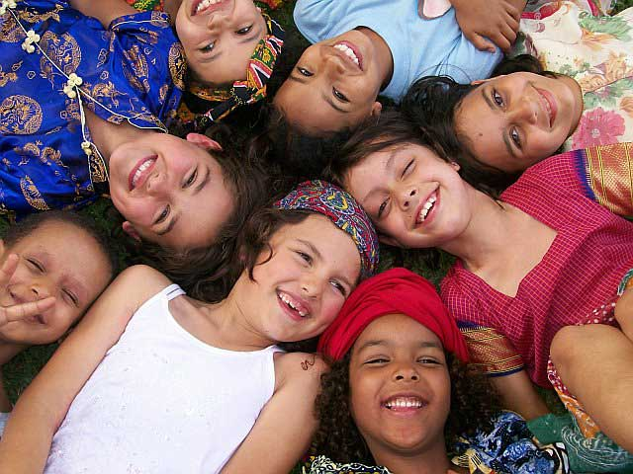
(clipart windows 2007)
Anmeldungen bei Frau Happe Tel. 02524/ 2622 5220 oder E-Mail: happe@kcv-waf.de
Das Projekt wird von IN VIA ausgeführt und ist für die Mädchen kostenlos
www.invia-ennigerloh.de

